Zajęcia 29.04.2020 r.
Witam wszystkie ryterskie dzieci z grupy Niezapominajek

* Na początek przypomnijmy sobie piosenkę, którą uczymy się w tym tygodniu Najpiękniejsze miejsce świata (karta pracy z poniedziałku 27.04)

https://www.youtube.com/watch?v=31iMeePXKM8 - proszę kliknąć prawym przyciskiem i otworzyć hiperłącze

* Zabawa rytmiczna do piosenki
- maszeruj i śpiewaj piosenkę, a podczas refrenu wykonaj rytmicznie ćwiczenia:

dwa razy klaśnij w rączki i dwa razy tupnij – 4x,
dwa razy klaśnij w rączki i dwa razy uderz w uda – 4x,
raz klaśnij w rączki i trzy razy uderz w uda – 4x,
raz klaśnij w rączki i trzy razy tupnij – 4x.

* Porozmawiaj z dorosłymi na temat rodzinnej miejscowości i spróbuj odpowiedzieć
na pytanie: Czy Rytro to miasto czy wioska?

* zapytaj mamę albo babcię, jeśli pochodzą z Rytra czy pamiętają przyśpiewki ryterskie, śpiewane gwarą, których uczyły się na muzyce albo na chórze w szkole.
Może zaśpiewają, wyjaśnią Ci niezrozumiałe słowa i nauczą Cię jednej z nich?

Rytro, moje Rytro, ty moja wiosecko,
gdybyś było więkse, byłobyś miastecko – 2x.
Hej pod Makowicą, bystry Poprad płynie,
sumne wichry licą listki na bucynie – 2x.

albo
Nic z mojej radości, nic z mojej uciechy,
z kimże ja se bede, zbirała orzechy.
Pogniewałam jednego, kochanecka mojego – 2x.

On po Rytrze chodzi, on ci mie nie widzi,
z innymi tańcuje, a ze mną się wstydzi.
A ja stoję pod drzwiami i zalewom się łzami – 2x.

Stanął przed muzycką, błysnął talarami,
ja bidna sierota zalałam się łzami.
I z tego frasunecku, poszłam spać do domecku.

* dzieci 4 – letnie karta pracy strona 42,
dziecko:
− ogląda zdjęcia na kartach, mówi, co na nich widać,
− koloruje ramki zdjęć przedstawiających to, co kojarzy się z wsią, na zielono, a ramki zdjęć
przedstawiających to, co kojarzy się z miastem, na niebiesko,
− kończy rysować autobusy według wzoru, a następnie je koloruje.

* dzieci 5 – letnie karta pracy strona 23,
dziecko:
− czyta z rodzicem nazwy: miasto, wioska, następnie rysuje znak + pod napisem miasto lub wioska, jeżeli dane zdjęcie przedstawia elementy miasta lub wsi,
− koloruje rysunki bloków znajdujące się poniżej.

* Herby miast
Każde duże i małe miasto, oraz prawie każda wioska posiadają swój herb, to znaczy taki znak rozpoznawczy, który należy tylko do tej miejscowości. Taki znak ma też Rytro.

Tak wyglądają herby wybranych miast Polski. Czy któryś szczególnie Ci się spodobał?
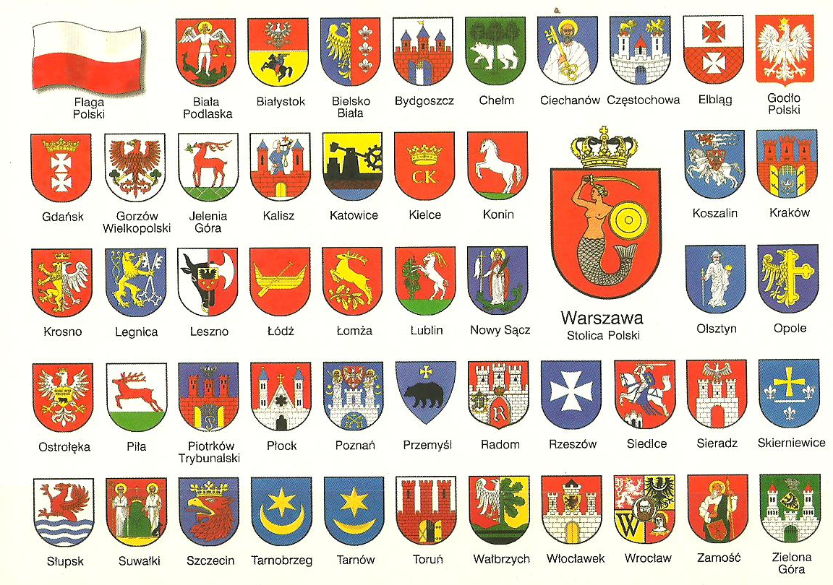

Herb Rytra na pewno każde dziecko widziało na dokumentach albo chociażby na kalendarzu ryterskim, ale tak dla przypomnienia można go zobaczyć poniżej:

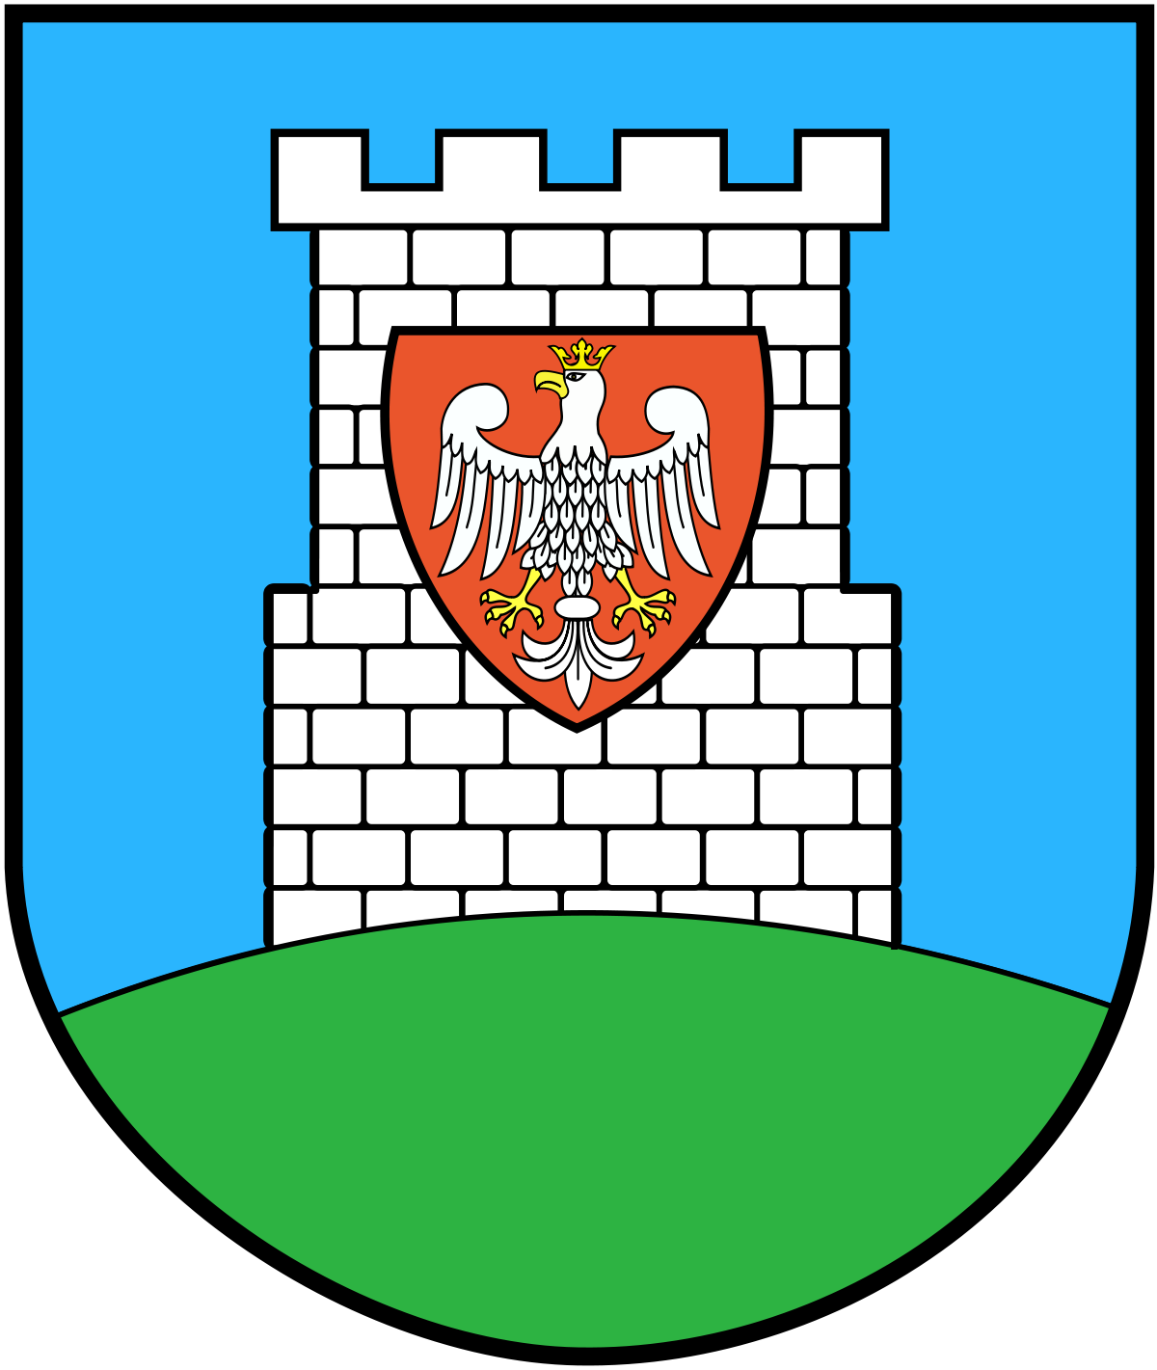

„Herb gminy Rytro przedstawia w polu błękitnym blankowaną wieżę zamkową z białego ciosu kamiennego, stojącą na zielonym wzgórzu. Na wieży umieszczona jest tarcza późnogotycka, na której w polu czerwonym znajduje się koronowany Orzeł Biały na znak, że Rytro było królewskim zamkiem obronnym na pograniczu węgierskim”.*
*Informacja ze strony Wikipedia

* dzieci 5 – letnie karta pracy strona 23,
dziecko:
– ogląda herby różnych miast,
– rysuje z pomocą rodzica herb Rytra albo wkleja zdjęcie.
– rysuje po śladzie drogę Ady i taty do domu.

* Zabawa Który z kolei?
Poniżej w szeregach są ułożone herby różnych miast – na pewno rozpoznajesz
wśród nich herb Rytra. Powiedz, który z kolei jest herb Rytra w pierwszym, drugim,
trzecim i czwartym szeregu?

1. 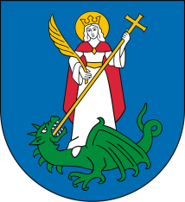 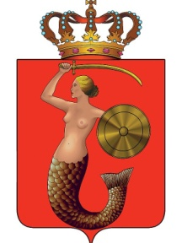 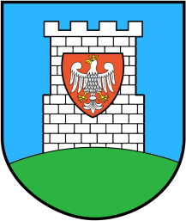 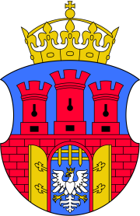 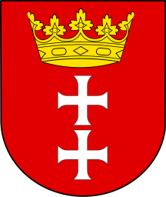 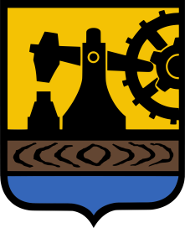

2. 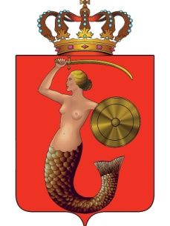

3. 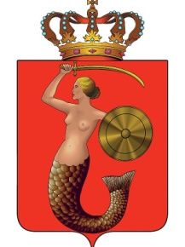

4.

* Zadanie dla chętnych dzieci – praca plastyczna „Herb Rytra”

Bardzo proszę, żeby nie zmieniać formatu poniższych rysunków, bo nie uda się
dopasować poszczególnych części herbu w końcowym etapie pracy.

HERB GMINY RYTRO

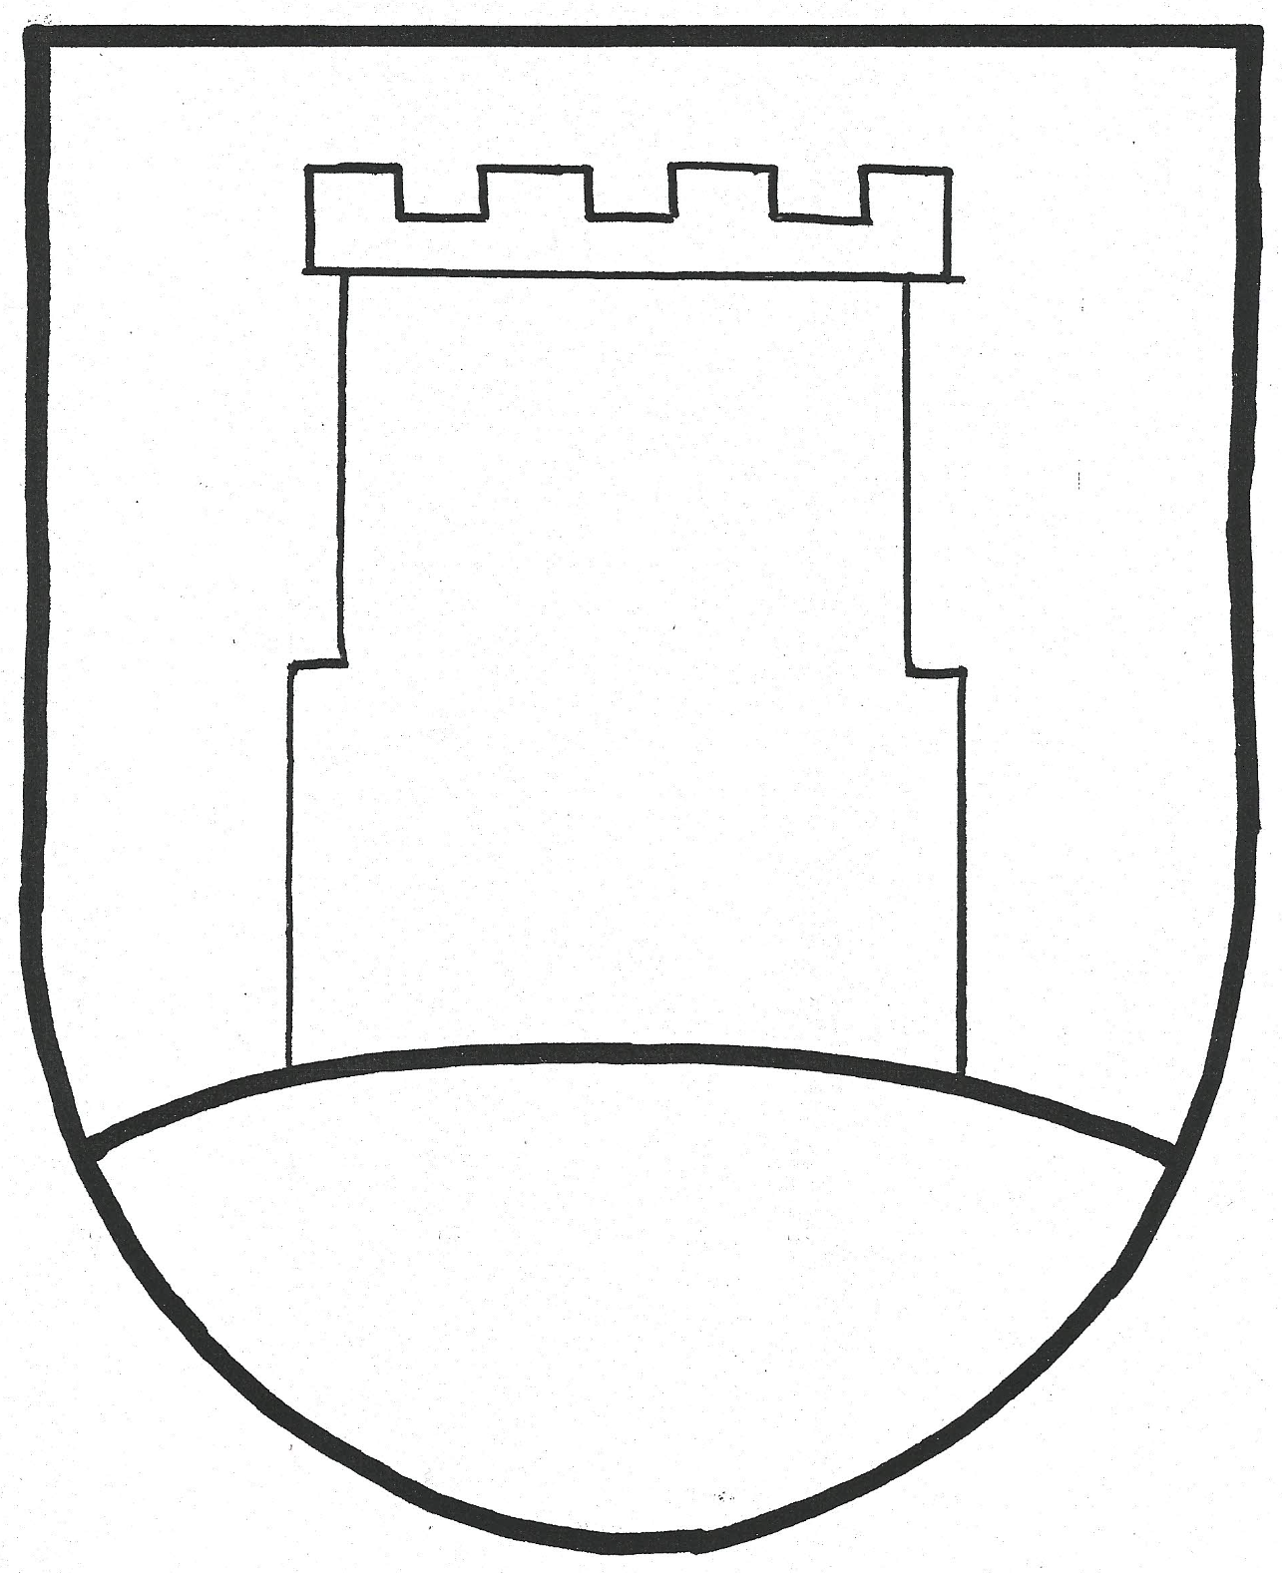

1

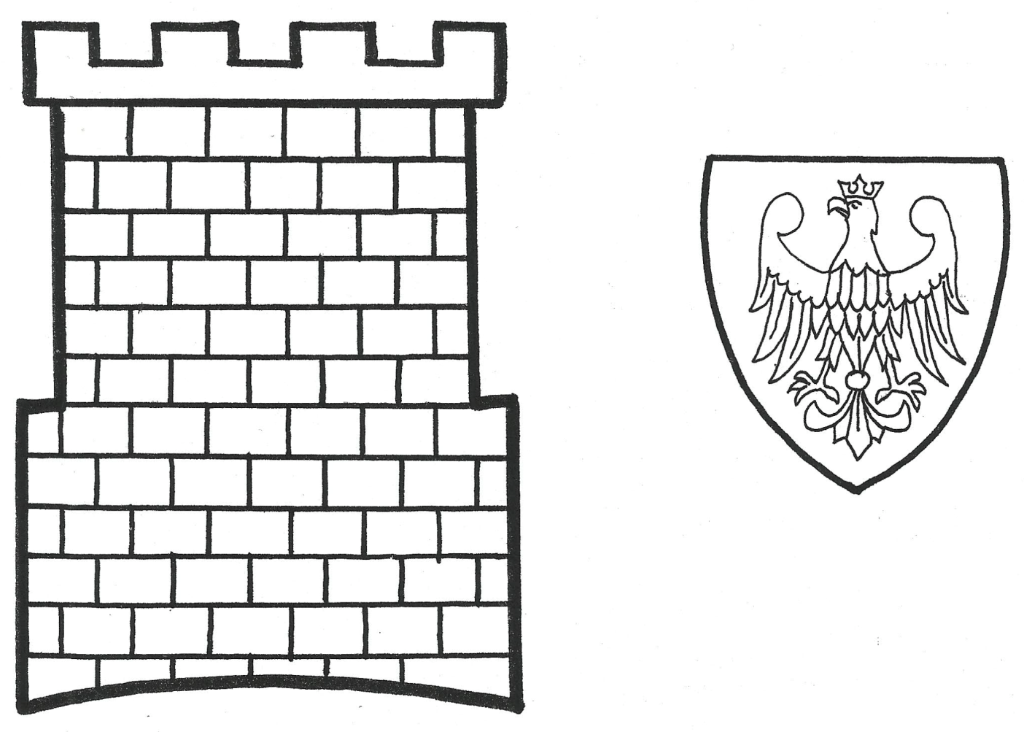3
2

- Rysunek herbu (1) pomaluj farbami, albo wykonaj wydzierankę z kolorowego papieru lub bibuły – niebieskie tło i zielone wzgórze.
- Gdy tło herbu będzie schło, wytnij wieżę zamkową (2).
- Następnie wytnij tarczę z orłem (3) i pokoloruj kredką albo flamastrem czerwone tło.
Orła zostaw białego, tylko pokoloruj na żółto koronę, dziób i nogi.
- Przyklej białą wieżę na tło, tam, gdzie jest zostawione dla niej puste miejsce, a na niej przyklej czerwoną tarczę z Białym Orłem.
- Herb rodzinnej miejscowości gotowy.

Jak zawsze przypominam, że czekamy na zdjęcia dzieci
oraz wykonywanych przez dzieci prac!
Bardzo dziękujemy mamusiom: Piotrusia, Emilki, Kubusia
za przekazanie w ostatnim czasie kolejnych już zdjęć.
Miło popatrzeć na wszystkie wysłane do tej pory zdjęcia – szczególnie
na uśmiechnięte dziecięce buzie i pięknie wykonane prace!

